BÀI TOÁN PHÂN BỔ TÀI NGUYÊN
(USER PROFILE + SHARING RESOURCE)
- Phát biểu bài toán
Một hệ thống wifi miễn phí hiển thị quảng cáo trong U ngày tại K địa điểm, mỗi địa điểm có số lượt truy cập tối đa từng ngày là r_{uk}. Số chiến dịch quảng cáo cần hiển thị là T. Mỗi chiến dịch t có số lượt chạy là d_{t} và tập địa điểm chạy là L_{t} K, tập các ngày chạy là D_{t} U.
Một user truy cập vào hệ thống sẽ có các thông tin cơ bản như : Giới tính = {Nam}, Tuổi = 20-30, Sở thích = {Thể thao, Âm nhạc}, … Một chiến dịch i có yêu cầu một user truy cập có thông tin phù hợp với mục đích của chiến dịch. Ví dụ như : Giới tính = {Nam}, Tuổi = 20-30. Khi một user truy cập vào hệ thống chiến dịch quảng cáo có yêu cầu thông tin phù hợp sẽ được chạy.
Giả sử trong mạng tại các địa điểm ta cần cung cấp cho hai đơn vị cung cấp quảng cáo, gọi là Network và Domain. Ta có tập các chiến dịch chạy tại Network là {1,2,…,t₀}, các chiến dịch chạy tại Domain là {t₀+1,…,T}. Tại mỗi địa điểm, hai đơn vị Network và Domain có phân chia mềm tỉ lệ tài nguyên tại mỗi địa điểm là r(*100%) cho Network và (1-r)(*100%) cho Domain. Khi tại một địa điểm một đơn vị không sử dụng hết tài nguyên thì đơn vị kia có thể sử dụng, tuy nhiên tại một địa điểm các chiến dịch của mỗi đơn vị vẫn còn nhu cầu thì cả hai đơn vị chỉ được chạy tối đa theo tỉ lệ đã xác định phân chia cho đơn vị của mình. Trong trường hợp tổng quát tỷ lệ chia sẻ mềm tại mỗi địa điểm k là 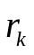 có thể khác nhau.
Trong hệ thống các chiến dịch sẽ có 3 type : Default, CPC, TVC, ứng với mỗi loại có một tỷ lệ CTR (click through rate) khác nhau, từ đó trong mô hình tính ra được số lượt hiển thị. Mỗi địa điểm, mỗi chiến dịch có thể có CTR khác nhau.
- Mỗi địa điểm có các tham số : ID, View, CTR.
- Mỗi chiến dịch có trọng số weight đặc trưng theo ngày, đặc trưng cho mức độ ưu tiên, ký hiệu w_{tu} , có giá trị mặc định bằng 10, chỉ cập nhật khi khác 10. Tại một ngày có giá trị weight bằng 0 thì chiến dịch không chạy trong ngày hôm đó.
- Các chiến dịch tại các được chia làm 3 class A,B,C theo mức độ ưu tiên. + Mức C là mức cao nhất : tại một địa điểm có một chiến dịch Class C thì chiến dịch này sẽ lấy hết phần tài nguyên có thể (ví dụ chiến dịch này thuộc nhóm Network thì sẽ lấy ít nhất là toàn bộ phần tài nguyên của nhóm Network, nếu nhóm Domain còn tài nguyên thì sẽ tiếp tục lấy hết tài nguyên tại địa điểm đó). Nếu có nhiều Class C thì chia đều lượt chạy tối đa cho các Class C (khi giải bài toán coi như tại vị trí đó chỉ có một Class C).
+ Mức B là mức ưu tiên thứ hai, việc phân bổ lượt chạy đều nhau thực hiện với các chiến dịch Class B.
+ Mức A là mức ưu tiên thấp nhất, các chiến dịch thuộc Class A được chạy khi không có các chiến dịch Class B và Class C chạy. Khi giải bài toán không xét các Class A riêng lẻ. Trong mô hình, trước tiên chúng ta xét xem có lượt chạy Class A hay không. Nếu có lượt chạy của Class A chúng ta tiếp tục chia theo ràng buộc mềm về Class A trong Network và Domain.

Tìm cách setup hệ thống sao cho số lượt chạy các chiến dịch tại các địa điểm, các ngày là ‘đều’ nhất có thể và thỏa mãn các điều kiện nêu trên?
- Giải pháp đề xuất
Vấn đề cần giải quyết là bài toán khó, vì :
- Cần giải quyết với số chiều lớn với hàng trăm chiến dịch, hàng nghìn địa điểm và hàng trăm users truy cập tại mỗi địa điểm;
- Ràng buộc chia sẻ tài nguyên mềm tại mỗi địa điểm giữa Network và Domain là ràng buộc khó.
  - Ràng buộc về user profile
Tại mỗi địa điểm k thực hiện phân hoạch tập các user truy cập thành các nhóm user có profile rời nhau, cách phân hoạch dựa theo yêu cầu profile của các chiến dịch chạy.
Ví dụ : Trong các nhóm chiến dịch yêu cầu về profile : Giới tính : Nam/Nữ, về Tuổi : (0,20], (20-30], (30-40], (40+] thì tại mỗi địa điểm số lượng user truy cập sẽ được phân hoạch thành 8 nhóm gồm : {Nam, (0,20]} , {Nam, (20,30]}, {Nam, (30,40]}, {Nam, (40+]}, {Nữ, (0,20]} , {Nữ, (20,30]}, {Nữ, (30,40]}, {Nữ, (40+]}. Số lượt truy cập tối đa tại mỗi địa điểm sẽ được tính theo thông tin đã biết về tỷ lệ Nam/Nữ, tỷ lệ về Tuổi của user truy cập tại mỗi địa điểm.
Khi đó mỗi địa điểm có thể coi là có 8 địa điểm con tương ứng với 8 nhóm user truy cập chia theo profile tại các địa đó. Do đó nếu số địa điểm ban đầu là K thì số địa điểm mới là 8K và bài toán ta quan tâm chỉ cần quan tâm đến 8K địa điểm, không cần quan tâm đến vấn đề profile yêu cầu của user và của các địa điểm. Sau đây giả sử rằng xét bài toán chỉ quan tâm đến số địa điểm và không quan tâm đến vấn đề user profile, bước chia các nhóm user tại các địa điểm coi như đã được xử lý trước khi vào thực hiện tính toán.
Thuật toán phân hoạch theo profile tại mỗi địa được trình bày như sau.
Giả sử mỗi chiến dịch t có profile 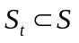 với t=1,2,…,T. Vấn đề cần phân hoạch S thành một số ít nhất các tập con rời nhau, sao cho mỗi tập con này là tập con của 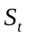nào đó hoặc không giao với bất kỳ tập con nào với t=1,2,…,T.
Ký hiệu: 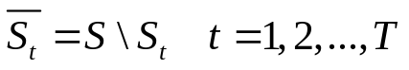
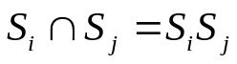
+) T=1: Phân hoạch cần tìm: 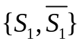
+) T=2: Phân hoạch cần tìm như sau:
+) T=3: Phân hoạch cần tìm:
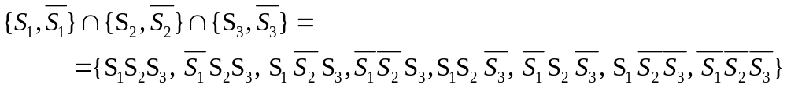
Từ đây ta thấy rằng về lý thuyết nếu ta có T chiến dịch, tối đa ta có thể có 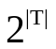tập con trong phân hoạch của S, con số này có thể tăng lên rất nhanh khi số chiến dịch T tăng. Do đó khi thực hiện phân hoạch theo profile, cần xác định trước số nhóm profile có thể cung cấp dựa theo tính chất của dịch vụ, khi đó các user sẽ yêu cầu profile sẽ lựa chọn trong nhóm các profile đã được định nghĩa, không nên có quá nhiều hoặc để cho các nhóm user có quá nhiều yêu cầu khi lựa chọn yêu cầu profile khác nhau.
Từ giả thiết về tập các địa điểm chạy L_{t} của mỗi chiến dịch t, chúng ta sẽ tính được tập các chiến dịch có thể chạy tại mỗi địa điểm k, ký hiệu là B_{k}. Vậy ta có thể giả sử rằng đang xét bài toán trong đó ràng buộc về user profile đã được giải quyết.
Nhận xét : Hai chiến dịch có cùng user profile, tập địa điểm và tập ngày chạy có thể gộp lại làm 1 chiến dịch, sau khi giải xong ta phân chia theo tỷ lệ hoặc độ ưu tiên giữa hai chiên dịch.
  - Mô hình toán học
Do yêu cầu của bài toán là lượt chạy của các chiến dịch tại các địa điểm, các ngày là ‘đều’ nhất có thể nên ta tính tỉ lệ một cách tương đối tại các địa điểm và theo từng ngày.
Tại mỗi địa điểm k, ngày u, ta tính tham số  như sau:
- Với mỗi chiến dịch t thuộc Class C, nếu thuộc nhóm Network (hoặc Domain) thì ngày u, địa điểm k có chiến dịch C sẽ được ưu tiên chạy hết số lượng của nhóm Network (hoặc Domain), tương ứng khi đó 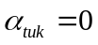.
- Tại mỗi địa điểm k, với chiến dịch t thuộc Class B, nhóm Network (hoặc Domain) ta tính các giá trị sau :

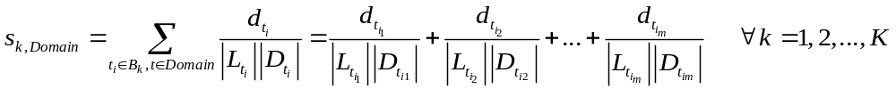
chọn 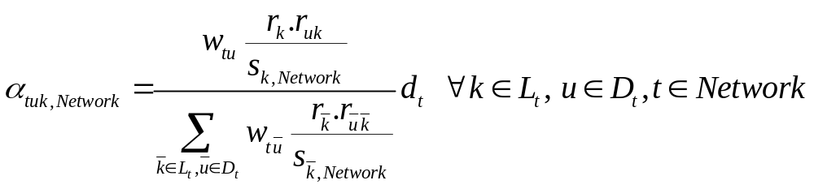
và 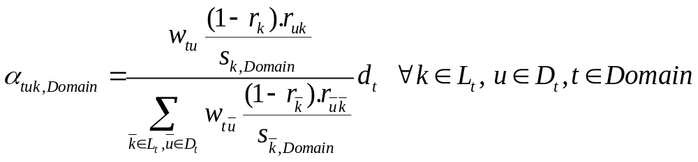
- 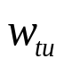: trọng số theo ngày tại cho mỗi chiến dịch t ngày u.
Chú ý: chỉ tính  cho các chiến dịch t thuộc Class B.
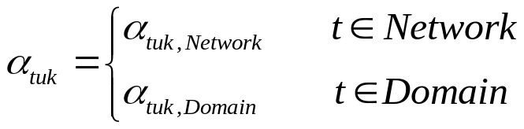

Gọi x_{tuk} là lượng chạy chiến dịch t tại địa điểm k, ngày u.
CTR_{tk} là tỷ lệ CRT của chiến dịch t tại địa điểm k.
+Tổng số lượt chạy của nhóm Network tại địa điểm k, ngày u là: 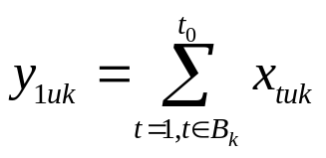
+Tổng số lượt chạy của nhóm Domain tại địa điểm k, ngày u là : 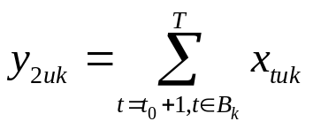
Số lượt ‘’chạy’’ còn thiếu mỗi chiến dịch t : 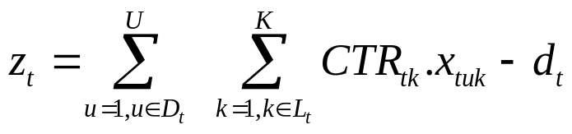.
(Khi phân rã thành thành các nhóm địa điểm 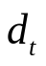 được thay bằng tổng số lượt chạy cho chiến dịch t được cập nhật cho nhóm địa điểm đó.)
Khi một chiến dịch t chạy chưa đủ, tức là 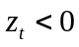, thì tại các địa điểm có thể chạy chiến dịch đó tối thiểu phải đạt tỷ lệ ràng buộc mềm.

Trường hợp 1: Không có chiến dịch (campain) thuộc class C
- Thay tỷ lệ r trong mô hình cũ thành 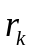(ràng buộc (4) và (5) cũ), cập nhật 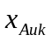 là tổng lượt chạy các chiến dịch thuộc class A tại ngày u, địa điểm k vào ràng buộc (2). Sau khi giải bài toán tìm được sẽ chia đều số lượt chạy cho tất cả các chiến dịch thuộc class A.
Bài toán 1a có thể phát biểu như sau:
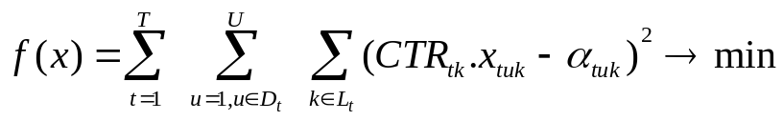
với các điều kiện (1) và (2):
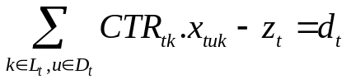 t=1,2,…, T (1)
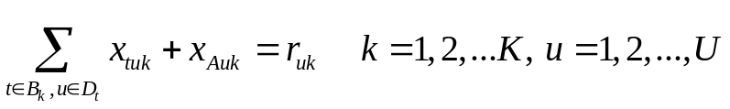 (2)
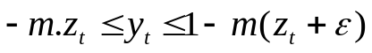 (3)
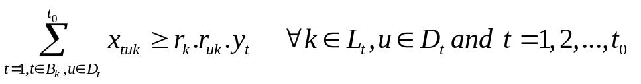 (4)
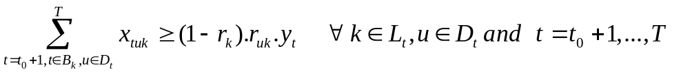 (5)
Cập nhật lại ràng buộc (2), (4), (5) là trong tổng đó mình phải kiểm tra có mặt trong ràng buộc chỉ khi tại ngày đó trọng số w khác 0 và CTR tương ứng cũng phải khác 0.
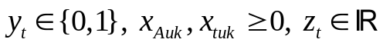.

Trường hợp 2: Tồn tại một số chiến dịch thuộc class C (độc quyền)
- Thay tỷ lệ r trong mô hình cũ thành (ràng buộc (4) và (5) cũ), cập nhật là tổng lượt chạy các chiến dịch thuộc class A tại ngày u, địa điểm k vào ràng buộc (2). Sau khi giải bài toán tìm được sẽ chia đều số lượt chạy cho tất cả các chiến dịch thuộc class A.
- Thêm tham số
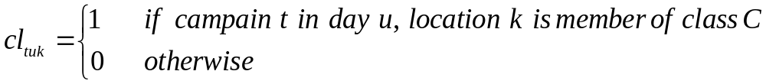.
Tham số  là hoàn toàn xác định trước như một tham số đầu vào. Mô hình bài toán sẽ được điều chỉnh như sau:
- Trong hàm mục tiêu những nếu 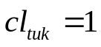 nếu t thuộc Network (hoặc Domain) thì tất cả các chiến dịch thuộc Network (hoặc Domain) khác t tại ngày u, địa điểm k được gán số lượt chạy bằng 0 (thêm vào ràng buộc) và 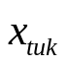 tương ứng sẽ không xuất hiện trong hàm mục tiêu.
Bài toán 1b có thể phát biểu như sau:
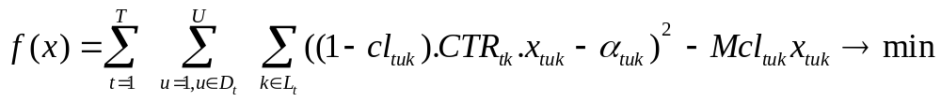
với các điều kiện (1) và (2):
t=1,2,…, T, priority_{t} =B (1)
Chú ý : ràng buộc (1) chỉ viết cho các chiến dịch thuộc Class B.
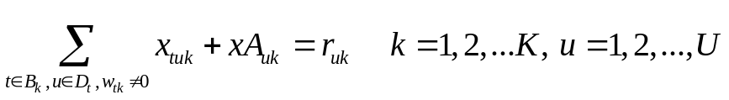 (2)
Chú ý : trong ràng buộc (2) tại ngày u, địa điểm k, nếu có chiến dịch t thuộc class C thì gán 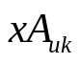=0.
(thay bằng ràng buộc indicator) (3)
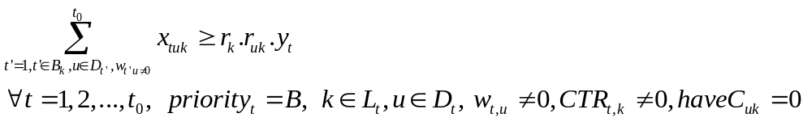 (4)
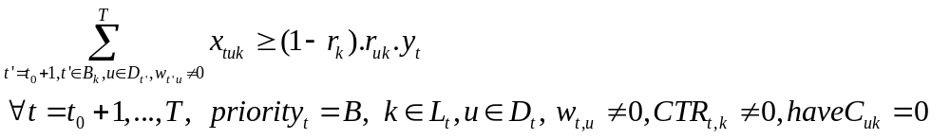 (5)
Nếu 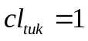 (t thuộc class C) thì 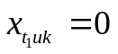 với mọi 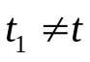 và 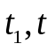thuộc cùng nhóm Network (hoặc cùng nhóm Domain). Khi lập trình có thể viết theo cách thêm ràng buộc các như trên (cách này dễ viết chương trình nhưng tốn memory), hoặc có thể kiểm tra điều kiện tại mỗi bước viết hàm mục tiêu và các ràng buộc liên quan để loại ngay các biến này khỏi mô hình (cách này tốn thời gian viết model nhưng tiết kiệm memory do không phải lưu các biến thừa).
Cập nhật lại ràng buộc (2), (4), (5) là trong tổng đó mình phải kiểm tra có mặt trong ràng buộc chỉ khi tại ngày đó trọng số w khác 0 và CTR tương ứng cũng phải khác 0.
.
- Không cần bổ sung thêm ràng buộc Network và Domain cho các chiến dịch thuộc class A, sau khi giải bài toán tối ưu tính được 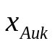 (số lượt chạy các chiến dịch thuộc class A ngày u, địa điểm k) ta tính nhóm Network và Domain tương ứng thừa bao nhiêu theo ràng buộc chia sẻ mềm, từ đó phân bổ cho các chiến dịch thuộc class A tương ứng.

*************************************************************
+ Với các chiến dịch chạy của nhóm Network :
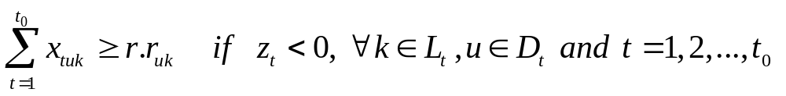
+Với các chiến dịch chạy của nhóm Domain :
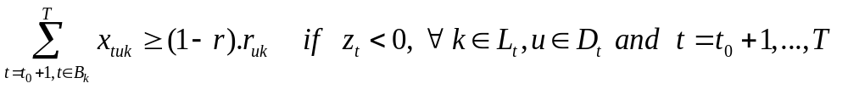
Đặt: 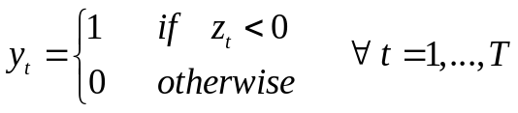
Bổ sung thêm các ràng buộc sau vào bài toán:
+ 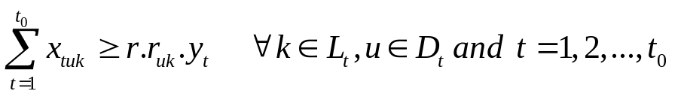
+ 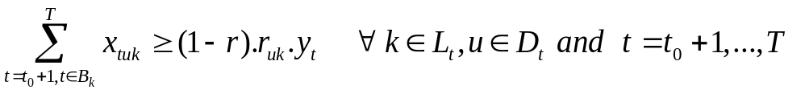
Ràng buộc xác định biến: và 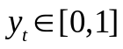.
Chọn đủ nhỏ (có thể chọn 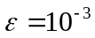) và sao cho 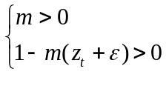 (có thể chọn 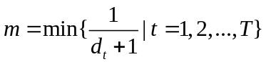 thỏa mãn), khi ta đi giải bài toán quy hoạch toàn phương có các biến {0,1}, nghiệm thu được sẽ thỏa mãn bài toán.

Bài toán 1a có thể phát biểu như sau:
với các điều kiện (1) và (2):
t=1,2,…, T (1)
 (2)
(3)
(4)
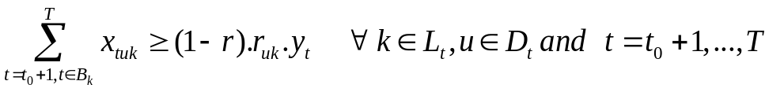 (5)

Cập nhật lại ràng buộc (2), (4), (5) là trong tổng đó mình phải kiểm tra
có mặt trong ràng buộc chỉ khi tại ngày đó trọng số w khác 0
và CTR tương ứng cũng phải khác 0.
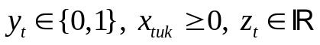.
Do bài toán có số chiều lớn, thực tế khi giải chúng ta phải thực hiện phân rã bài toán thành các bài toán con có số chiều nhỏ hơn. Cách thực hiện phân rã bài toán như sau:
- Đặt ngưỡng thời gian để tính toán cho mỗi bài toán con,ví dụ TimeLimit = 300(s) (hoặc TimeLimit = 600s…), tham số về thời gian chạy và số biến cho một cụm cần thực hiện test với dữ liệu thực để khảo sát và điều chỉnh.
- Do số chiều bài toán phụ thuộc vào số ngày và số địa điểm chạy chiến dịch chúng ta có thể thực hiện chia nhỏ bài toán các nhóm ngày, hoặc nhóm địa điểm, hoặc liên tục chia nhỏ bài toán theo cách chia đôi số chiều.
+ Chia nhỏ theo số ngày, có thể tính cho 7 ngày (1 tuần), 15 ngày (1/2 tháng) hoặc 30 ngày (1 tháng)…
+ Chia nhóm địa điểm: có thể thực hiện liên tục chia đôi, hoặc nhóm các địa điểm có cùng một số tính chất nào đó (ví dụ như một số địa điểm chỉ chạy một số ít chiến dịch để giảm số biến 0-1)…
Bước lặp s: (Giải bài toán với tập địa điểm K_{s} và tập ngày D^{s})
- Giả sử tại ta đã giải được nghiệm tối ưu tại các bước lặp 1,2,…,s-1.
+ Tại mỗi bước ta cập nhật số lượt truy cập cần bổ sung cho cận trên ràng buộc tổng lượt chạy của chiến dịch t:
Giải bài toán con trên nhóm địa điểm K_{s} và tập ngày chạy D^{s}:
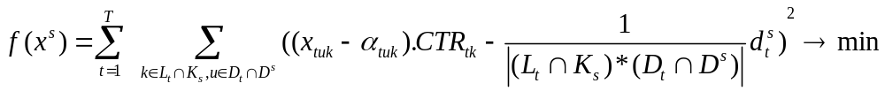
với các điều kiện (1N) - (6N):
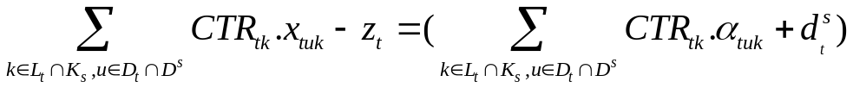 t=1,2,…, T, (1N)
 (2N)
(3N)
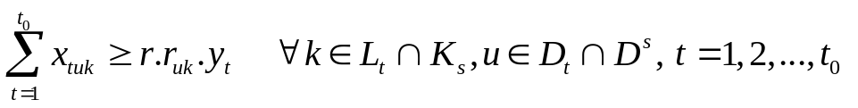 (4N)
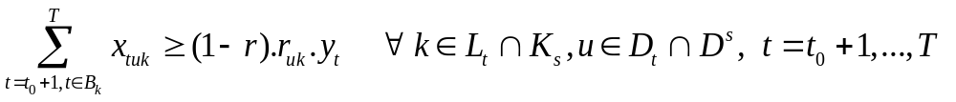 (5N)
. (6N)

MÔ HÌNH VỚI CLASS ƯU TIÊN CỦA CHIẾN DỊCH VÀ TỈ LỆ CHIA SẺ NETWORK VÀ DOMAIN TẠI MỖI CHIẾN DỊCH KHÁC NHAU
Cách tính lại trong trường hợp tỷ lệ chia sẻ mềm tại mỗi địa điểm k là có thể khác nhau, và có các chiến dịch thuộc các class ưu tiên khác nhau:
- Với mỗi chiến dịch t thuộc Class C, nếu thuộc nhóm Network (hoặc Domain) thì ngày u, địa điểm k có chiến dịch C sẽ được ưu tiên chạy hết số lượng của nhóm Network (hoặc Domain), tương ứng khi đó .
- Tại mỗi địa điểm k, với chiến dịch t thuộc Class B, nhóm Network (hoặc Domain) ta tính các giá trị sau :

Chọn
và
- : trọng số theo ngày tại cho mỗi chiến dịch t ngày u.
Chú ý: chỉ tính cho các chiến dịch t thuộc Class B.

Trường hợp 1: Không có chiến dịch (campain) thuộc class C
- Thay tỷ lệ r trong mô hình cũ thành (ràng buộc (4) và (5) cũ), cập nhật là tổng lượt chạy các chiến dịch thuộc class A tại ngày u, địa điểm k vào ràng buộc (2). Sau khi giải bài toán tìm được sẽ chia đều số lượt chạy cho tất cả các chiến dịch thuộc class A.
Bài toán 1a có thể phát biểu như sau:
với các điều kiện (1) và (2):
t=1,2,…, T (1)
(2)
(3)
(4)
(5)

Cập nhật lại ràng buộc (2), (4), (5) là trong tổng đó mình phải kiểm tra có mặt trong ràng buộc chỉ khi tại ngày đó trọng số w khác 0 và CTR tương ứng cũng phải khác 0.
.

Trường hợp 2: Tồn tại một số chiến dịch thuộc class C (độc quyền)
- Thay tỷ lệ r trong mô hình cũ thành (ràng buộc (4) và (5) cũ), cập nhật là tổng lượt chạy các chiến dịch thuộc class A tại ngày u, địa điểm k vào ràng buộc (2). Sau khi giải bài toán tìm được sẽ chia đều số lượt chạy cho tất cả các chiến dịch thuộc class A.
- Thêm tham số
.
Tham số là hoàn toàn xác định trước như một tham số đầu vào. Mô hình bài toán sẽ được điều chỉnh như sau:
- Trong hàm mục tiêu những nếu nếu t thuộc Network (hoặc Domain) thì tất cả các chiến dịch thuộc Network (hoặc Domain) khác t tại ngày u, địa điểm k được gán số lượt chạy bằng 0 (thêm vào ràng buộc) và tương ứng sẽ không xuất hiện trong hàm mục tiêu.
Bài toán 1b có thể phát biểu như sau:
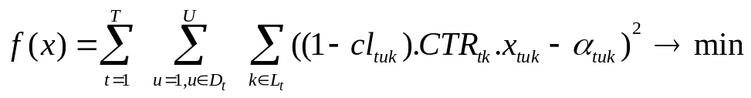
với các điều kiện (1) và (2):
t=1,2,…, T (1)
Chú ý : ràng buộc (1) chỉ viết cho các chiến dịch thuộc Class B.
(2)
Chú ý : trong ràng buộc (2) tại ngày u, địa điểm k, nếu có chiến dịch t thuộc class C thì gán 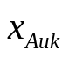=0.
(3)
(4)
(5)
Chú ý :trong ràng buộc (4) và (5) nếu t thuộc Class C gán 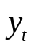=1.
Nếu (t thuộc class C) thì với mọi và thuộc cùng nhóm Network (hoặc cùng nhóm Domain). Khi lập trình có thể viết theo cách thêm ràng buộc các như trên (cách này dễ viết chương trình nhưng tốn memory), hoặc có thể kiểm tra điều kiện tại mỗi bước viết hàm mục tiêu và các ràng buộc liên quan để loại ngay các biến này khỏi mô hình (cách này tốn thời gian viết model nhưng tiết kiệm memory do không phải lưu các biến thừa).
Cập nhật lại ràng buộc (2), (4), (5) là trong tổng đó mình phải kiểm tra có mặt trong ràng buộc chỉ khi tại ngày đó trọng số w khác 0 và CTR tương ứng cũng phải khác 0.
.
- Không cần bổ sung thêm ràng buộc Network và Domain cho các chiến dịch thuộc class A, sau khi giải bài toán tối ưu tính được (số lượt chạy các chiến dịch thuộc class A ngày u, địa điểm k) ta tính nhóm Network và Domain tương ứng thừa bao nhiêu theo ràng buộc chia sẻ mềm, từ đó phân bổ cho các chiến dịch thuộc class A tương ứng.

